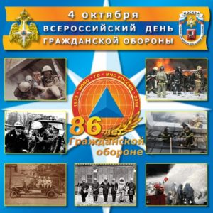**4 октября 2018 г. гражданская оборона России отмечает 86-ю годовщину образования. В российском календаре это не «красная» дата, но очень хороший повод говорить о значимости системы гражданской обороны в современном обществе. Гражданская оборона – дело не ведомственное, а всенародное, поскольку напрямую касается вопросов защиты каждого человека, как в военное время, так и в мирное, при чрезвычайных ситуациях и стихийных бедствиях.**

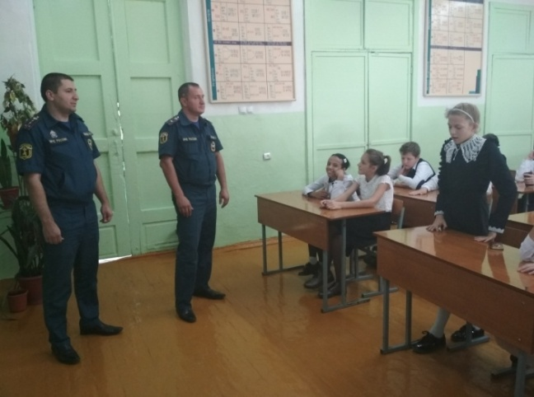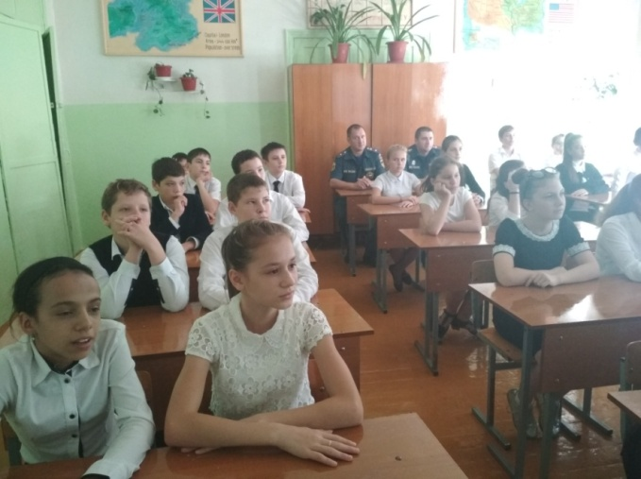04 октября учащиеся 7 Б класса встретились со старшим инспектором ОНД и ПР № 6, капитаном внутренней службы Ильясовым А.Х. и дознавателем ОНД и ПР № 6, майором внутренней службы Сосновским А.А. Они провели с учащимися беседу по ГО «Гражданская оборона РФ» с демонстрацией тематического ролика. Дети с удовольствием включились в беседу с гостями, задавали интересующие их вопросы.

